Агеенкова Е.К. Вокруг да около аномалистики 2.0 / Е.К. Агеенкова. // Уфоком. [Электронный ресурс]. – 2023. – Режим доступа: https://www.ufo-com.net/kolonka/ekaterina-ageenkova/vokrug-da-okolo-anomalistiki-2-0/ . – Дата доступа: 14.10.2023.

Екатерина Агеенкова
доцент УО «Минский инновационный университет», канд. психологич. наук
E-mail: ageenkova@list.ru

Вокруг да около аномалистики 2.0
Встречи, люди, колдуны и немного о чудесах
Сферой интереса аномалистики советского периода были не только НЛО и полтергейст, но, например, и человеческие феномены – нетрадиционное целительство и феномены ясновидения. Позднее спекуляции на этих феноменах привели к появлению множества экстрасенсов, контактеров, последователей различных гуру, т.е. к тому, что принято называть Нью-эйдж. И только единичные истинные аномальщики остались искать ответы, какие загадки таит в себе как целостная природа, так и природа отдельного человека, а также, какой же энергией владели инопланетяне, чтобы перемещаться из дальних далей на Землю.
Также по теме
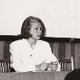
Почти любое событие со временем, как хорошее вино, настаивается и приобретает все большую историческую значимость. Мы мало знаем про то, как формировались в Беларуси первые группы по изучению аномальных явлений и еще меньше у нас документальных материалов о том периоде. О том, как все начиналось, мы побеседовали с кандидатом психологических наук Екатериной Кузьминичной Агеенковой, которая стояла у истоков этой уфологической сказки.
В этой заметке я освещу несколько аспектов, связанных с моими исследованиями колдовских практик, ну и некоторых других человеческих феноменов.
***
А вы знаете, что на территории Беларуси имеет место быть страна Етвызь, в которой проживает особый этнос – ятваги, являющийся малой народностью балтского происхождения? Идею существования такой особой национально-культурной автономии выдвинул Николай Шелягович, который считал эту народность потомками древних ятвягов. В 1988 году им было создано объединение «Полісьсе» (Полесье), которое выступало за возрождение западнополесского (ятвяжского) языка и культуры, за признание западных полешуков самостоятельной нацией и за создания белорусско-полесской федерации на землях Западного Полесья, Волыни и Подляшья в рамках единой державы.
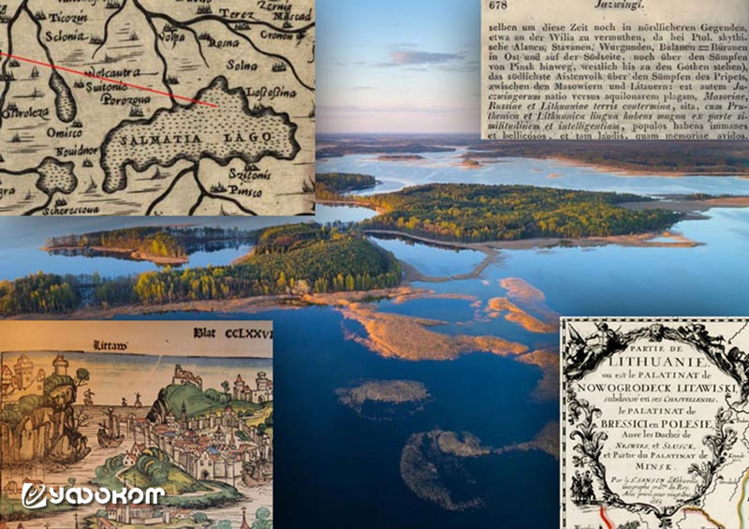
Композиция на тему Етвызи, представленная Н. Шеляговичем в его статье «Ятвяжское возрождение и западнополесский (ятвяжский) язык» на сайте «ИА REX».
Шелягович даже пытался участвовать в гонке на пост президента, но не задалось.
Впрочем, политикой я никогда не интересовалась, а процессы управления меня интересовали только с позиции теории систем, да и то, только живых систем. А привели меня в эту организацию совсем иные интересы – чисто аномалистические.
В Минске в октябре 1990 года по линии белорусского Комитета по проблемам энергоинформационного обмена намечалось проведение конференции «Проблемы регуляции жизненных функций», организатором которой была назначена я. На конференции предполагалось рассмотреть нетрадиционные формы целительства. К этому временя я уже осознала, что управленец из меня никудышный, а ближайший круг моего окружения – это ботаны: отличные интеллектуалы, но нисколько не деловые люди. Я понимала, что мне придется смирится с присутствием на этом мероприятии большого количества магов и экстрасенсов и еще черти кого, с которыми будет сложно справиться, т.к. они будут «тянуть одеяло на себя».
Я сама уже усвоила более-менее йогу, ушу и даже бурятские гимнастики, а позднее стала заниматься айкидо. Во всяком случае стала понимать механизм их действия на организм, т.к. в то время основной моей научной специализацией была психосоматика. Однако я предполагала, что в недрах нашей белорусской истории когда-то создавались свои народные технологии сохранения здоровья и лечения заболеваний, ведь при отсутствии медицинский учреждений и аптек, кто-то должен был взять на себя функцию колдунов, ведунов, знахарей, врачевателей, шаманов, а также обеспечить передачу из поколения в поколение накопленных знаний о поддержании функционирования организма в условиях агрессивной природной среды. Мне также думалось, что такие традиции жизнеобеспечения должны быть сохранены именно в полесском регионе Беларуси. На то, что Полесье является архетипичным регионом и что там полешуки до сих пор соблюдают многие древние традиции я знала из многочисленных работ этнографов.
Сохранность традиций здешними обитателями обусловлена географическими особенностями этого региона. Во-первых, Полесье всегда было дремучим уголком, где селения и хутора теснились на небольших возвышенностях среди обильно заболоченной территории. Во-вторых, эти места находились в отдалении от основных дорог. Дело в том, что через Беларусь проходят наиболее удобные сухопутные пути из Азии в Европу, (считай, логистический коридор), но они идут гораздо севернее Полесья. Цивилизация не торопилась проникнуть в эту глухомань. В 70-х годах на местных хуторах еще не было ни дорог, ни электричества. В старину здешние жители говорили о себе: «Мы полешуки, а не человеки».
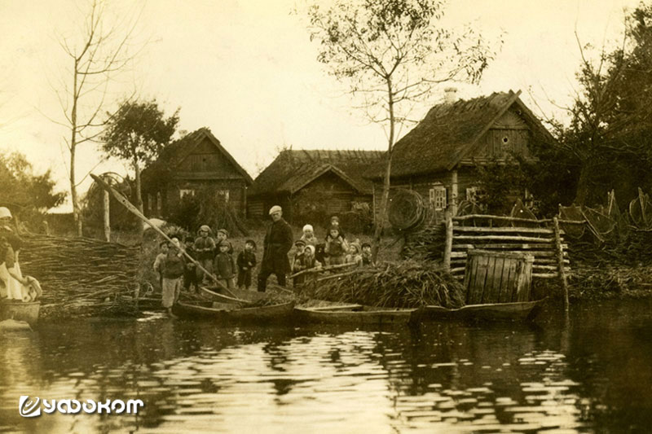
Жители Полесья в 1934 году. Фото американской исследовательницы и путешественницы Луизы Арнер Бойд из коллекции университета Висконсин-Милуоки.
В советское время часть болот на Полесье осушили. Сейчас в этих местах прекрасные дороги. Правда ученые пишут, что мелиорация нарушила экологию этого района и сейчас там даже бывают песчаные бури. Но это уже совсем другая история.
Полесье до сих пор считается самым большим в Европе болотным комплексом и легкими этого континента.
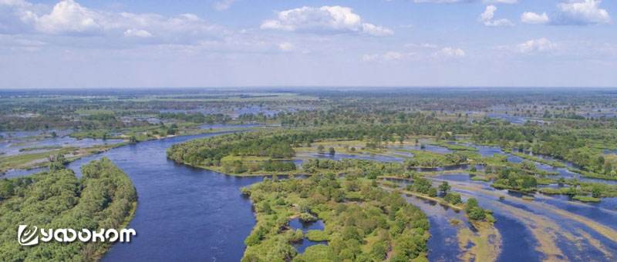
Полесские болота. Вот такая красота.
Но это так, лирическое отступление.
Зарядившись идеей узнать что-нибудь о здоровьезберегающих традициях белорусского народа, я в первую очередь посоветовалась с сотрудниками Института искусствоведения, этнографии и фольклора Академии наук. Однако на тот момент подобных исследований никто не проводил, да и не слышал, чтобы кто-нибудь из этнографов этими вопросами занимался.
Вот тогда у меня возникла идея связаться с общественным объединением «Полісьсе», созданным Н. Шеляговичем. И я не прогадала. А события развивались по замысловатому сказочному сюжету.
Кто-то из друзей достал номер телефона – то ли редакции одной из газет этой организации, то ли ее офиса. На мой звонок ответили не сразу, потом мужской голос подтвердил, что я попала в искомое место. После моего разъяснения причины моей озабоченности, мужчина предложил пересечься и назвал адрес. Вскоре мы встретились в углу арендованного ими офисного помещения.
Моим собеседником был молодой мужчина, который представился потомком старого знахарского и колдовского рода, издавна проживающего на Полесье. Но при этом объяснил, что передача ведовских знаний осуществляется в основном от деда кому-то одному из внуков, и его дед-ведун передает их именно ему. При других обстоятельствах сообщать об этом, тем более делиться даже минимумом этих знаний он бы со мной не стал – я белоруска. Он сказал, что полешуки – это малый изолированный народ, они живут в окружении различных народов, но они всегда были другими. Обстоятельства, из-за которых он вынужден беседовать со мной, кроятся в особенностях их верований – нельзя отказывать в помощи тем, кто искренне, а не из простого любопытства, ищет знаний. При этом имеет значение неслучайность пересечения людей (хочется сказать – в пространстве и времени, но он назвал другие слова, какие – не помню). И он описал эту неслучайную ситуацию. В тот день он решил навестить своего знакомого, работающего в этом офисе. В какой-то момент того вызвали по какому-то делу, и мой собеседник оказался один в кабинете. А тут мой звонок. Он не собирался поднимать трубку, но мои звонки были слишком настойчивыми, и он решил ее снять. А тут я со своим нахальным требованием, мол, доложите мне о ведовских традициях его народа в области колдовства и знахарства. Вот таким образом я оказалась в «зоне неслучайности», и теперь он готов ответить на мои вопросы, но, понятно, не на все.
Я более обстоятельно объяснила ему причину своего интереса – на фоне информационного бума «эзотерического», «сакрального», «наидревнейшего» и прочего «наимудрейшего» якобы знания я на организуемой мною конференции хотела бы представить хотя бы один доклад о традициях белорусского народа в области врачевания. В ответ мой собеседник описал ритуал входа в лес для сбора производимых им продуктов. Он заключается в следующем. На опушке леса необходимо сесть, скрестив ноги, правую руку положить на голову, левую – на грудь и попросить его поделиться частью своего организма. Для меня это было откровением, и я стала упрашивать его выступить на конференции и просто описать этот ритуал без его толкования, мол, умные и так поймут, а дуракам этого не надо.
Тогда он попросил меня ответить, зачем мне все это надо? Я попыталась пространно объяснить, что людей надо спасать от обрушившегося на них информационного мусора, который по большей части является мракобесием и манипулированием сознанием. И вот тут я столкнулось с определенной мировоззренческой позицией молодого человека, которая тоже стала для меня откровением. Собеседник вдруг хлопнул ладонью по столу, помахал передо мной пальцем и раздраженно сказал примерно следующее. Зачем, мол, вы изображаете из себя Иисуса Христа и хотите всех спасти, всех спасти нельзя. Кто захочет спастись, тот будет действовать и искать знания о том, как это сделать.
В тот день я получила достаточно информации к размышлению.
Но напоследок я попросила собеседника познакомить меня с его дедом. Он опять объяснил, что отказать мне не может, и поделился со мной именем и адресом своего деда в далекой деревне на Полесье, но предупредил, чтобы я сильно его не беспокоила – он пожилой человек и уже не практикует, а адрес передавать никому больше нельзя. На том и порешили.
И где-то летом я со соей подругой Валентиной Буланой на машине ее друга двинулись на юг Беларуси в окрестности города Иваново (Яново). На руках мы имели какой-никакой документ, подписанный председателем белорусского Комитета по проблемам энергоинформационного обмена А.М. Широковым, свидетельствующий о том, что мы выбрались в путь по достаточно важным делам.
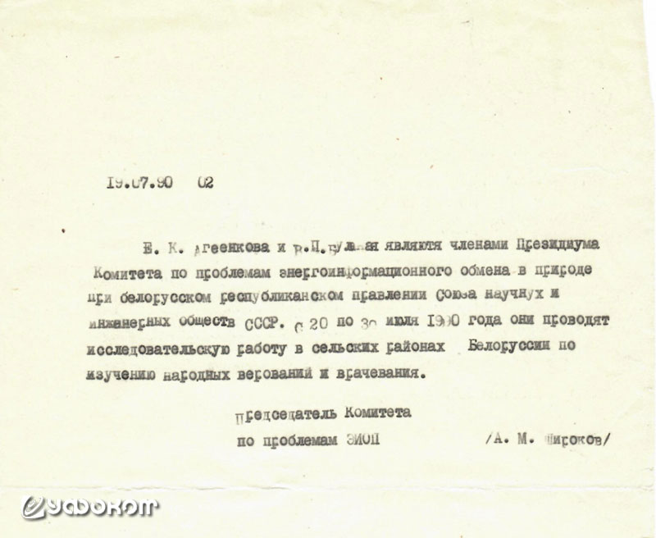
Копия справки, выданной белорусским Комитетом по проблемам энергоинформационного обмена, о проведении нами исследовательской работы в сельских районах Беларуси.
По дороге мы заехали еще в две деревни, где, по нашим сведениям, проживали знахарки. По поводу одной из них у меня ничего в памяти не сохранилось, то ли ее дома не было, то ли адрес ошибочный. А вот со второй побеседовали. Она оказалась не знахаркой, а гадалкой. Причем ее технологии и их толкование были достаточно известными. Так, она нам продемонстрировала гадание на расплавленном воске.
А вот с дедом поговорить было интересно. Чистый дом, хорошо организованное подворье, приветливый и легко идущий на контакт пожилой человек. О себе он рассказал следующее. Знания ему были переданы его дедом. Но сам он постоянно учился, т.е. добавлял к имеющимся сведениям новые. Так, он обучался у одного из польских колдунов, а также выезжал в Сибирь, чтобы изучать практики шаманства. Он знаком с основными положениями медицинских знаний – изучал самостоятельно по доступным источникам. Медицину не отрицает, сам охотно лечится у врачей, уважает их за знания. Сам же он врачует травами и заговорами. Но лечит не все и не всех. Его лечение эффективно при «болезнях от ветра», травмах, порчах и испугах у детей. В большинстве своих хронических заболеваний виноваты сами люди – все от их дурного нрава, и он таких не лечит, направляет к врачам. Берется помогать всем детям, т.к. в их заболеваниях виноваты взрослые, ведь сами дети не умеют справляться со своими проблемами. Негативно отзывался о массовом «лечении» Чумаком и Кашпировским через экраны телевизора. Дед говорил, что врачевание всегда должно быть индивидуальным, нужно всегда опрашивать тех, кто обращается за помощью. Он никогда себя не рекламировал, поэтому не все в деревне знают о его навыках. Но многие приезжают к нему издалека. Здесь также работает принцип вероятности, кто будет нуждаться именно в его помощи, всегда найдет его и обратится к нему.
Также по теме
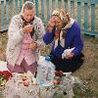
Многие сакрализованные объекты ландшафта, согласно поверьям, издавна считались лечебными. Люди верили, что они способны забирать болезни. В народе такие камни, родники, озёра, холмы и деревья получили названия наподобие Святой Камень, Святой Дуб, Лечебный Камень (Гаюн), Родник Лекаровка, Родник Здоровец, Добрая Вода, Живая Вода и др. За лечение следовало обязательно оставлять пожертвование – цветы, ягоды, грибы, полотно, рушник (ритуальное полотенце), овощи, фрукты, шерсть, деньги и др.
Напоследок я попросила деда провести диагностику состояния моей подруги Валентины, она по жизни всегда была болезненным человеком. Его действия были для меня непонятны. Он своими пальцами ощупывал ее лицо, нажимая на отдельные его участки. Потом, по-видимому, нащупав что-то, он вдруг топнул ногой, встряхнул руки и даже сплюнул. Он сказал, что на нее наведена порча. Приняв это во внимание и поблагодарив деда, мы заторопились домой, и дорога была неблизкой, и я обещала внуку не нагружать пожилого человека своими заботами.
Слушая деда, мне становилось понятно, что он не просто лекарь и знаток трав, он обладает определенным мировоззрением. Пользуясь современным языком, у него системный взгляд на мир, где организм человека является элементом тела природы, как его надсистемы, поэтому он не может игнорировать ее закономерностей. Его слова я не записывала, так что это мое толкование его жизненных позиций.
Однажды я все же передала адрес деда одному молодому мужчине из Полесья. В конце 80-х он написал письмо в Комиссию по аномальным явлениям, которое переслали нам в Минск. Скорее всего, членов Комиссии оно не заинтересовало, впрочем, и наши аномальщики его просто проигнорировали. А вот меня заинтриговала личность самого автора – жителя полесской деревни. У нас завязалась небольшая переписка, и я даже посетила его, когда была в Пинске в командировке. В письмах он пытался объяснить, что у него имеются некие особые способности, связанные с предвидением. Он считал, что массовое появление аномальных явлений связано как с изменением всего человечества – в основном негативного порядка, так и с появлением особого дара у отдельных людей. Это мое краткое изложение его взглядов, казалось, популярных для того времени. Однако его небольшие философские размышления были весьма уникальными и не похожим на распространенные в те времена заявления многочисленных контактеров. А главное, он жил и работал в деревне, где не было доступа к библиотекам, да и интернета тогда еще не было, но он умел анализировать известную информацию и делать свои собственные выводы.
Этот молодой мужчина был одиноким по жизни, окружающие его не понимали, и поговорить ему было не с кем. До недавнего времени единственной его собеседницей была местная пожилая провидица, к моменту нашей встречи уже почившая. Он уточнил, что она, мол, никакая не колдунья, а христианка, ее даже священники уважали. Так вот, несколько лет тому назад у нее было одно видéние, которое ее напугало и с которым она поделилась только с ним. Она рассказала ему, что нашу страну ждет великая беда, она видела, что с одного места распространяется облако, а от него во все стороны разбегаются люди. Мужчина решил, что это является предвестником химической аварии. Он даже написал письмо в ЦК КПСС (в СССР это был главный управленческий орган) с предупреждением о надвигающейся катастрофе, но ему, понятно, никто не ответил. Но уже через месяц произошла авария на Чернобыльской АЭС.
Вот такие дела.
***
Однако встреча с колдунами не всегда оставляют хорошие воспоминания. С другой стороной их практики я столкнулась в начале нулевых, да так, что пришлось на ходу осваивать и применять техники колдовства, ну или психологического воздействия.
История вредоносной «магии» современного белорусского колдуна, работающего под псевдонимами «Палач» и «Посланник» (у него были и другие псевдонимы, да и паспортные данные он также менял), началась с опубликованной в 1994 г. статьи журналиста А. Дроздова «Палач с добрыми глазами» в одной из правительственных газет.
До 2002 года в разных газетных изданиях была широко пропиарена его деятельность по снятию «порчи», «сглаза», «родовых проклятий», а также по обучению этим самым действиям. Но главной его фишкой было якобы владение вредоносной магией, т.е. убийством на расстоянии. Такая услуга была дорогостоящей, но заказчики вообще-то находились. Я знаю об одном случае такого заказа, который закончился смертью объекта воздействия. Более подробно о деятельности этой персоны и о его практиках я написала в статье «Современная вредоносная магия (на примере деятельности «Палача»)» в одном из российских научных журналов. Также я упоминала о его деятельности в своей заметке «Вокруг да около аномалистики» на сайте Уфокома.
Пересечение наших путей с «Палачом» произошло после того, как появились пострадавшие от его деятельности, одного из которых я консультировала. В распоряжение белорусских сектоведов попали несколько заговорных текстов на смерть, которые «Палач» высылал объектам воздействия, а также несколько кассетных видеозаписей, на которых он сам регистрировал некоторые свои практики и занятия со своими учениками. По заявлениям пострадавших Комитет по делам религий и национальностей при Совете министров назначил религиоведческую экспертизу, которая была поручена мне. Экспертиза была не сложной, в представленных материалах имелись явные признаки наличия культового вероучения, культовых практик и культовой деятельности «Палача». Эти признаки не соответствовали направлению деятельности руководимого им объединения, функционирующего в статусе общественной организации.
И тут, как говорится, понеслась. Опишу в основных деталях, чтобы было понятно, как работает современная «черная магия».
Уже на следующий день после сдачи экспертизы «Палач» позвонил мне по рабочему телефону, и я узнала его мнение о себе в выражениях многоэтажного и сложно сочиненного нецензурного русского фольклора. Если кратко перевести на человеческий, то мне предлагалось отозвать мою экспертизу иначе мало не покажется. И когда я в общественно приемлемых выражениях, попросила его меня не беспокоить, он сказал, что мое послание он записал на диктофон и теперь он еще и в суд на меня подаст за предвзятое к нему отношение. А еще через некоторое время в той же правительственной газете появилась заметка Дроздова, в которой говорилось о том, что некая дура-эксперт написала обличительную экспертизу видеозаписей, на которых они с другом якобы всего лишь разыгрывали сценки про колдунов.
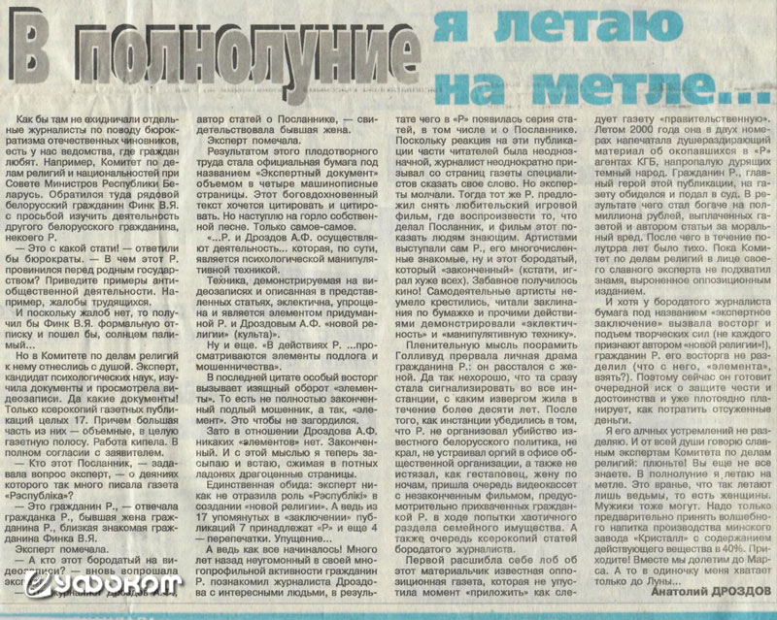
Заметка А. Дроздова в газете «Рэспублiка» за 14.06.2002 (С. 7).
А дальше было еще интереснее. Через пару дней после публикации заметки мне поступил звонок на домашний телефон, я поднимаю трубку, а там – гул. И в этом гуле как в трубе вещает мужской голос, который очень замедленным голосом интересуется, не читала ли я эту статью. Я по своей простоте подумала, что у меня проблемы на линии, и еще я решила, что звонит мой знакомый, который по жизни также говорит медленно. А то, что голос слишком замедленный, то я подумала, что это, вероятно, тоже проблемы связи, а может он выпил. И в связи с тем, что я «не врубилась», то в вполне дружеском тоне торопила моего собеседника, чтобы он побыстрее мне сообщил причину своего звонка. Увы, это был «Палач», и моя беззаботность его, вероятно рассердила, и он опять сорвался на мат, смысл которого сводился все к тому же, – мол, мало не покажется.
На втором этапе его «колдовства» был, если пользоваться повременным языком, троллинг. В учреждения, с которыми я была связана (в БГУ, где я преподавала; в налоговую; в Комитет по делам религий и национальностей, куда я привлекалась в качестве эксперта), рассылались письма с разъяснением якобы вражеской сути моей деятельности и с требованием представить различные справки с моими личными данными. Ну а мне лично пошли письма с угрозами.
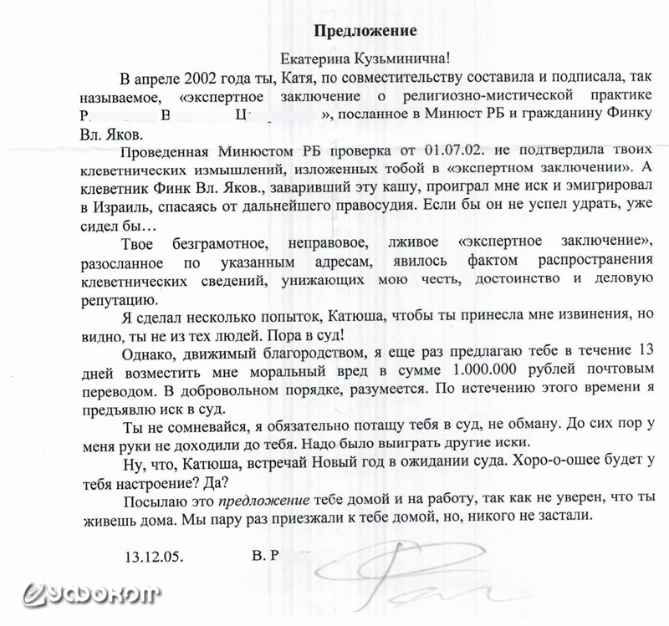
Письмо с угрозами «Палача» в мой адрес.
Самое интересное началось на третьем этапе. Однажды рано утром на моем домашнем телефоне раздался звонок с длинными гудками междугородной или мобильной связи, однако на мои «алло» ответа не было. Когда я клала трубку, звонки раздавались снова. Только где-то после пятого звонка я поняла, что началась следующая часть марлезонского балета. И такая ситуация продолжалась несколько месяцев два или три раза в неделю. Звонивший особенно радовался, когда я снимала трубку, и он понимал, что я дома. Тогда трезвон длился более часа, трубку клали, а потом звонили снова без перерыва. Причем каждый звонок был длительным – однажды я насчитала 53 гудка в одном наборе моего номера. Короче, это было то самое «мало не покажется», и оно на тот период стало частью моей жизни. Сотрудники Комитета по делам религий и национальностей, куда я обратилась за помощью, только развели руками, мол, я не могу доказать, что преследование моей персоны связано с порученной мне экспертизой. А если бы я и доказала, то я не член их благородного учреждения, а являюсь всего лишь внешним экспертом, т.е. нанятым работником, а случившееся со мной – это мое личное дело.
И вот мое благодушие закончилось, и я сильно рассердилась. Как говорила героиня одного известного фильма, «Трындычиха, когда в сердцах, Бог знает что натворить может». А натворить я решила встречное колдовство. Не такое уж оно сложное дело, и этнографической литературы я достаточно почитала, и лекции самого «Палача» на его видеокассетах послушала, и пострадавшие от его деятельности много чего порассказали. Да и сама я как профессиональный психолог изучала технологии манипуляций сознанием и психологического влияния. Здесь самое главное – это работа со страхами и проблемными состояниями.
И я решила собрать воедино, все, что узнала о «Палаче». Вот его проблемное поле.
1. Сам он боится колдовства, поэтому не отвечает на звонки с незнакомых номеров и прерывает их, если слышит только намеки на речевой заговор. Об этом мне рассказал сам журналист Дроздов, к которому я обращалась за консультацией по поводу одного моего «заговоренного» клиента.
2. Он является творческим и оригинально мыслящим человеком, он всегда был способен продуцировать новые идеи. Ему подходит определение – «злой гений».
3. В период деятельности в качестве «Палача» он носил редкую фамилию известного белорусского магната, которую взял у своей жены. Его фамилия по рождению была иная. Эти фамилии я не могу назвать, так как их носят достойные люди, а также его жена и сын. Это просьба родственников. Хотя он и представлялся всем потомком древнейшего рода, его настоящие родители – это простые порядочные люди из белорусской глубинки. Поэтому вместо настоящей фамилии я назову его условно, например, Трущик (похоже по звучанию).
4. Представляясь в своей школе колдовства, он всегда указывал, что он потомок древнего магнатского рода, который владел тайной магии.
5. Созданное им учение опиралось на веру в могущество умерших предков. Своих последователей он учил, что именно к предкам нужно обращаться за помощью, в том числе и с просьбой поразить своих врагов или других людей, на смерть которых принимается заказ. Отсюда вытекает почитание предков и вера в их могущество.
6. Дроздов обратил мое внимание на то, что заговорные тексты, которым пользовался «Палач» литературно обработаны, т.е. они взяты из опубликованных этнографических источников. На видеозаписях «Палача» я даже видела эту книгу, он рекомендовал своим ученикам пользоваться заговорными текстами именно оттуда. Эта книга по внешнему виду была академическим изданием. Я некоторое время искала ее в библиотеке, но у меня не хватило усердия, чтобы ее найти. Таким образом колдовство «Палача» полная лажа, тексты заговоров не аутентичны. Однако сознание населения настолько обработано, что до сих пор многие верят в могущество магов, экстрасенсов, колдунов, инопланетян. Вера может быть и благом, а может принести беду.
7. Он был злобным человеком и всегда преследовал своих обидчиков. Пострадавшим бесполезно было обращаться в суд или милицию. Он подавал встречный иск с требованием возместить нанесенный ему моральный вред и страдания, и разводил жалобщиков через суд на большие деньги. Таким же образом пострадали несколько белорусских газет за публикации о его колдовской деятельности – тоже якобы нанесение морального вреда и страданий. По той же причине крупную сумму оплатила его жена, которую он избил, и которая попыталась икать защиту в суде. Одному человеку пришлось выехать на ПМЖ за границу. Похоже он «крышевался», т.к. он начинал преследование пострадавших буквально на следующий день после подачи ими своих заявлений.
Ну и плюс ко всему этому я стала записывать дату и время зафиксированных мною звонков.
Итак, свое обращение к «Палачу» я разбила на маленькие нейтральные фразы, которые своей незавершенностью могли бы вызвать у него любопытство и желание узнать, что будет дальше. Завершением этого растянутого во времени сообщения должна быть фраза, упраздняющая в его сознании того основания, на которое опиралась его колдовская деятельность – вера в могущество своих предков и в то, что они его защищают. Каждый фрагмент я сообщала только раз в день серии его звонков, а поскольку он звонил мне 2–3, а иногда и 4 раза в неделю, то завершающую ключевую фразу я произнесла где-то в конце то ли второй, то ли третьей недели. Начало было таким – звонок, я подняла трубку и безразличным тоном произнесла: «Они сердятся» и отключилась.
Фразы были следующие:
«Они сердятся»
«Они очень сердятся»
«Они этого никогда не простят»
«Они будут мстить»
«А почему они сердятся?»
«Их предали»
«А кто же их предал?»
«Трущик предал предков!»
Когда я произнесла последнюю фразу на его звонок после 12.00 ночи, он мгновенно отключил телефон, а я сказала «Yes!», ведь я все правильно рассчитала, моя стратегия подействовала. Я предположила, что он по своей вредности позвонит мне рано утром, и поставила телефон рядом с подушкой. И когда в 5 часов утра раздался звонок я мгновенно сняла трубку и бодро, как мне показалось, снова сообщила: «Трущик предал предков!», а он снова отключился. Я была довольна собой, но, как оказалось, это было завершение только третьего этапа «колдовства» на меня господина «Палача».
Четвертый этап колдовства начался пару дней спустя с новым звонком на городской номер. «Палач» начал действовать через третьих лиц. Юный девичий голос взволнованно сообщил мне, что меня беспокоят студенты, что я якобы преследовала их и они тоже теперь будут преследовать меня. Пока я пребывала в раздумьях, кого это я из студентов могла обидеть, ведь я всегда была либеральным преподавателям, контакт отключился. Но я поняла, что этим не закончится и продумала встречную стратегию действия. И вот, когда еще через пару дней, когда позвонил молодой человек и сообщил, что на связи «пацаны», и они желают отомстить мне за обиженных студентов, я прервала его речь и затараторила примерно следующее: «не прерывайте меня и внимательно слушайте», «это очень важно», «обязательно свяжитесь с тем, кто поручил вам позвонить мне», «передайте ему, что его предки очень рассержены, их предали», «их предал Трущик». Молодой человек пытался возражать, но я требовала, чтобы он слушал меня внимательно, запомнил и передал то, о чем я просила.
А через пару дней был еще один звонок в ночное время и басовитый голос молодого мужчины представился: «Катюха, это паханы». Этот голос сообщил мне, что я этим паханам должна 1000$, и что вот в сей момент за этими деньгами они подъедут на мерседесах. Ну а я в ответ произнесла заготовленную речь о том, что надо срочно передать заказчику: «Трущик предал предков» (приблизительное ее содержание изложено выше). Хотя я маленько и трухнула, ведь ночь во дворе, а я одна в старом частном доме, но все-таки разумом понимала, что никто не приедет, как говорил Станиславский, не верю. Во-первых, речь звучала как-то по-киношному пафосно, во-вторых, возникал вопрос, а зачем они позвонили, почему просто не приехали. Ответ очевиден, меня просто решили попугать.
Последнее событие привело к тому, что я еще больше рассердилась. Ну очень рассердилась, даже разгневалась. И на следующий день стала реализовывать новый план для своей защиты с привлечением «тяжелой артиллерии». Я написала заявление заявителю экспертизы – председателю Комитета по делам религий и национальностей (это чиновник в статусе замминистра). После изложения обстоятельств преследования моей персоны со стороны «Палача» и представления списка дат и времени беспокоящих меня звонков, я указала, что при отсутствии поддержки с их стороны при последующем контакте со мной моих преследователей, я самостоятельно буду договариваться о встрече с ними и решать с ними мои проблемы доступными мне методами.
Мой гнев побуждал меня к крупномасштабным действиям. Замысел был таков. Мне думалось, что при встрече с «паханами» или с теми, кто там будет, я сообщу им что они попали на «линию огня» между двумя колдунами – мной и их работодателем. Причем из нас двоих я более могущественная, и они теперь должны работать на меня, а именно разобраться с этим чмо. Если же они откажутся или предпримут какие-то действия против меня, то я из них девок сделаю. Вот такой я бываю, когда злюсь, поэтому я стараюсь не сердиться. А в гневе я бываю очень даже убедительной. При этом я еще разнесла слухи, что, если мне никто не возьмется помогать в этой не мной созданной ситуации, то я тоже из всех их девок сделаю.
Но, слава Богу, все обошлось. Все оказалось гораздо проще. Председатель Комитета по делам религий и национальностей связался с руководителями двух силовых ведомств (уже не помню каких), и ко мне приставили двух следователей, которые похоже были весьма недовольны порученной работой. Я им посочувствовала, ну кто хочет иметь дело с колдунами, но все же передала им список дат и времени звонков и высказала предположение, что какая-то часть из них была сделана с телефона любовницы моего преследователя.
И вот спустя какое-то время «Палач» позвонил мне с последним приветом, который представлял собой замысловатую конструкцию нецензурных выражений, среди которых самым воспроизводимым в информационном пространстве было слово «корова». На сим мы расстались, и только через пару лет я узнала, что он вроде бы уже давно съехал в Украину.
***
В продолжение темы о колдунах могу сказать, что я еще пересекалась в Минске с бурятским шаманом, во всяком случае, он так представился. Он рассказал, что получил посвящение в шаманы в пещерах Альхона (остров на Байкале) после ухода из армии в период той самой конверсии. Потом духи направили его в Беларусь, где он женился и связал свою жизнь с Минском. Я несколько раз разговаривала с ним, он мне показался умным и вполне вменяемым человеком. Однако описание его посвящения чем-то смахивали на инициации в какие-то тайные ордена. А может, я ошиблась. Я знаю, что он занимался врачеванием. У него был круг последователей, они практиковали с ним трансовые техники. Но уже давно я о нем ничего не слышала.
***
В конце 80-х – начале 90-х в Беларуси, как и во всем Советском Союзе развелось очень много экстрасенсов. Среди тех, кто объявлял себя принадлежащими к этой категории граждан, были и мои знакомые, а с некоторыми я даже поддерживала дружеские отношения. Но, опять же, ссылаясь на Станиславского, скажу: «Не верю»! В Беларуси в те годы было несколько случаев пропажи детей, и я знаю, что и сами родители, и следственные органы обращались к экстрасенсам за помощью. Ни один из них не помог в их поиске.
И вот однажды прошел слух, что одна из моих знакомых, которая объявляла себя экстрасенсом, по просьбе следователей искала и якобы нашла ни много, ни мало – пропавший многотонный самосвал МАЗ. Но когда я более подробно расспросила ее об этом случае, то оказалось, что в месте, где она искала этот грузовик, были обнаружены только его следы. Но все решили, что этот случай свидетельствовал об явном проявлении ее экстрасенсорных способностей.
И только один из наблюдаемых мною случаев ясновидения был уникальным. Однажды в начале 90-х мне позвонили с телевидения и попросили подъехать в студию. К ним обратилась одна женщина, которая привезла в Минск свою восемнадцатилетнюю дочь из небольшого провинциального города. Мать утверждала, что ее дочь – экстрасенс. По мнению служащих телевидения, это в самом деле так, и они срочно готовят видеозапись, т.к. мать и дочь приехали только на один день. К этой видеозаписи они хотели привлечь специалистов, и с этой целью в студии появились я и Валерий Листратов, ранее входившие в состав Комитета по проблемам энергоинформационного обмена.
И этот случай, как я уже указала, был уникальным. Листратов разложил перед нею несколько прихваченных с собой спичечных коробков, и девушка, не колеблясь, сразу же назвала их содержимое. Она без ошибок определила заболевания подходивших к ней людей. Здесь отметить нужно следующее. Она не знала название заболеваний, она лишь показывала на теле место, где располагался больной орган. Например, при диабете она указала на левую нижнюю часть груди, где находится поджелудочная железа, расстройство функционирования которой приводит к этому заболеванию. Один молодой мужчина показал ей маленькую фотографию своей матери, и девушка точно указала, что она уже умерла и что она была похоронена в кофточке определенного цвета. Во всех случаях было стопроцентное угадывание. Девушка во время этих экспериментов была напряжена и находилась в возбужденном состоянии.
Я поговорила с девушкой и её мамой, мне были интересны обстоятельства появления этих феноменов. Меня насторожил ряд предшествующих симптомов. Мать рассказала, что ясновидение у ее дочери проявилось после припадка, она потеряла сознание и у нее были судороги. Со слов девушки, у нее в это время перед глазами мигали световые блики и зрительные образы, но такие явления у нее были первыми и единственными, ничего подобного у нее раньше не происходило. Все это напоминало эпилептический припадок или нарушение мозгового кровообращения. Похоже ей было небезопасно заниматься демонстрацией экстрасенсорных экспериментов, о чем я сообщила ее матери. А также я ей рекомендовала следить за состоянием девушки, при появлении припадков незамедлительно обратиться к врачу.
Также по теме
Немецкого доктора Юстина Кернера в наше время помнят только как исследователя, впервые выделившего ботулинический токсин из испорченных продуктов и испытавшего его действие на себе. Его работы, посвященные «ночной стороне природы» – духам, призракам, одержимости, ясновидению, сомнамбулизму и прочим тайнам мироздания оказались прочно забытыми.
Однако, несмотря на предполагаемое болезненное состояние девушки, я понимаю, что у нее проявился уникальный феномен человеческой психики. Скорее всего человек гораздо более сложно устроен, чем знают об этом современные антропологические науки. Скорее всего такие способности заложены во многих людях, только условия, в которых мы пребываем, не позволяют им проявиться.
***
А еще однажды я исследовала феномен «человека-магнита». Владела этой способностью Валентина Николаевна, медсестра (фамилию я забыла). К ней прилипало все. В эксперименте она даже напоминала елку, увешанную металлическими предметами. Самое уникальное – она удерживала подушечками четырех пальцев утюг. Но увы, весь секрет был в высокой способности ее кожи к сцеплению. Так, при демонстрации утюга, повисшем на кончиках пальцев, минимальный угол отклонения его поверхности от вертикали был около 15°. При моей просьбе привести утюг в более вертикальное положение, он падал. Но все равно интересно. У других людей я и такой выраженной способности не наблюдала.

14.10.2023

